院内封闭式摆渡车参数要求

一、封闭式8座摆渡车技术参数
1、车身:增强微型汽车底盘，优化防锈烤漆处理，铝型材及高强度钣金冲压覆盖车身。耐紫外线老化、耐腐蚀、抗冲击、拉伸，可长期抵御露天户外紫外线、高湿高温环境。投标时须提供车辆制造商具备 CNAS或CMA标识的相关检验报告原件扫描件。
2、前挡风玻璃:汽车专用夹胶玻璃配雨刮器。
3、顶棚:双面光滑玻璃钢板顶棚。
4、座椅:软皮座椅。
5、地板:铝合金防滑地板。
6、仪表台:注塑仪表台，数字液晶大屏仪表，组合开关、电量指示仪、转向指示、倒车蜂鸣。
7、灯光:前大灯、前小灯、转向灯、刹车灯共10只;12V电喇叭，行车和倒车提醒喇叭、倒车影像，警灯、喊话器。
8、电机系统:交流电机，功率为≥7.5KW，高效节能，无级调速，铝合金密封，散热效果好，输出效率高。
9、电池:75.6V230AH加热磷酸铁锂电池，具备智能损耗检测功能，投标时提供车辆制造商具备该技术的相关第三方权威证明文件的扫描件。
10、电控:国际知名品牌电控，72v交流控制器，具有过热、过流、欠压、过压保护功能；能对速度进行有效控制，根据院内路况，爬坡能力强，坡道防倒滑，下坡可限速。投标时提供车辆制造商具备速度控制及防溜坡技术的相关第三方权威证明文件的扫描件。
11、充电器:高频脉冲电脑控制智能化充电器，具有电源过充过载智能保护功能。
12、悬挂系统:麦弗逊独立悬挂系统，螺旋弹簧+筒式液压减震。
13、制动系统:四轮毂刹液压制动和独立的驻车制动，制动系统具备能量回馈再制动作用。投标时须提供带有 CMA 或 CNAS 标识的制动油管缺欠、压扁、扩口、液压强度耐腐蚀检验报告、制动软管耐臭氧耐盐雾耐热空气化检验报告及车辆制造商具备能量回馈制动技术的相关第三方权威证明文件的扫描件。
14、轮胎:真空子午轮胎。
15、车门:钢化玻璃+铝板。车门可快速拆装，实现封闭式转运车与敞开式转运车的相互转换，更好地满足医院的不同需求。
16、底盘:增强微型汽车底盘，钢骨架，高强度方钢焊接，优化防锈烤漆处理。车架关键对接焊缝、主承载的纵横主梁受力焊缝采用成熟稳定焊接工艺。投标时提供车辆制造商带有 CMA 或 CNAS 标识的焊缝金相组织分析、主梁核心承重焊缝超声探伤报告扫描件。
17、增力机构:加装手动驻车增力机构。
18、转向机:齿轮齿条转向系统+方向助力，转向器耐用不生锈。
19、颜色及外观:白色，按医院要求定制
质保期:一年，在保修期内，零部件更换、维修完全免费，维修响应要求24小时内到位，保修期内至少安排两次以上巡检。在质保期内，如因车辆自身质量问题导致出现安全事故，由供应商承担全部责任。
项目 | 单位 | 数据要求
额定成员数 | 人 | 8
外形尺寸（长*宽*高） | MM | 4000*1550*2080
轴距 | MM | 1910
轮距（前/后） | MM | 1215/1230
离地间隙 | MM | 130
整备质量 | Kg | 1340
最大承载 | Kg | 720
最高车速 | KM/H | 30
最大爬坡度 | % | 20
制动距离 | M | 4.4
最小转弯半径 | MM | 5600
电机额定功率 | KW | 7.5KW
电池 | SET | 72V
一次充电时间 | H | 7-10
一次充电续驶里程 | KM | 80-100
轮胎规格 | / | 165/70 R13
参考图片：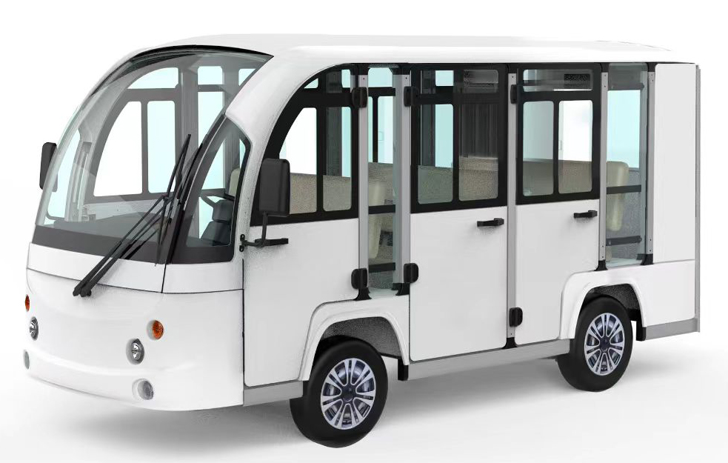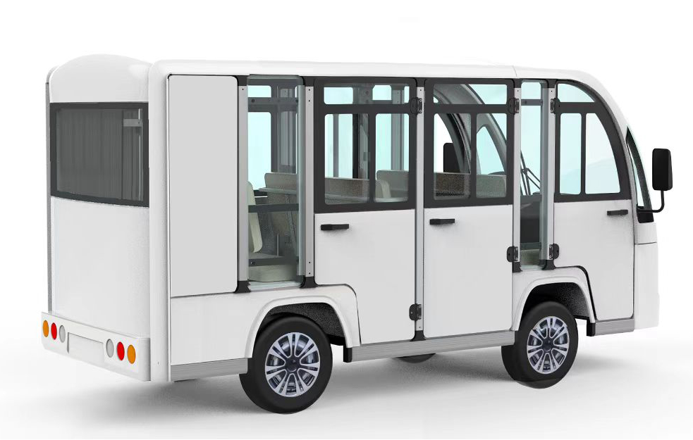
二、封闭式14座摆渡车技术参数
1、车身:增强微型汽车底盘，优化防锈烤漆处理，铝型材及高强度钣金冲压覆盖车身。耐紫外线老化、耐腐蚀、抗冲击、拉伸，可长期抵御露天户外紫外线。投标时须提供车辆制造商具备 CNAS或CMA标识的相关检验报告原件扫描件。
2、前挡风玻璃:汽车专用夹胶玻璃配雨刮器。
3、顶棚:双面光滑玻璃钢板顶棚。
4、座椅:软皮座椅。
5、地板:铝合金防滑地板。
6、仪表台:注塑仪表台，10.25寸数字液晶大屏仪表，组合开关、电量指示仪、转向指示、转向蜂鸣。
7、灯光:前大灯、前小灯、转向灯、刹车灯共10只;12V电喇叭，行车和倒车提醒喇叭、倒车影像，警灯、喊话器。
8、电机系统:交流电机，功率为≥7.5KW，高效节能，无级调速，铝合金密封，散热效果好，输出效率高。
9、电池:75.6V230AH加热磷酸铁锂电池，具备智能损耗检测功能，投标时提供车辆制造商具备该技术的相关第三方权威证明文件的扫描件。
10、电控:国际知名品牌电控系统，≥72v交流控制器，具有过热、过流、欠压、过压保护功能，能对速度进行有效控制，根据院内路况，爬坡能力强，坡道防倒滑，下坡可限速。投标时提供车辆制造商具备速度控制及防溜坡技术的相关第三方权威证明文件的扫描件。
11、充电器:高频脉冲电脑控制智能化充电器，具有电源过充过载智能保护功能。
12、悬挂系统:麦弗逊独立悬挂系统，螺旋弹簧+筒式液压减震。
13、制动系统:四轮毂刹液压制动和独立驻车制动，制动系统具备能量回馈再制动作用。制动油管无缺欠，制动软管耐臭氧耐盐雾耐热空气化。 提供带有 CMA 或 CNAS 标识的制动油管缺欠、压扁、扩口、液压强度耐腐蚀检验报告、制动软管耐臭氧耐盐雾耐热空气化检验报告及车辆制造商具备能量回馈制动技术的相关第三方权威证明文件的扫描件。
14、轮胎:真空子午轮胎。
15、车门:钢化玻璃+铝板。车门可快速拆装，实现封闭式转运车与敞开式转运车的相互转换，更好地满足医院的不同需求。
16、底盘:增强微型汽车底盘，钢骨架，高强度方钢焊接，优化防锈烤漆处理。车架关键对接焊缝、主承载的纵横主梁受力焊缝采用成熟稳定焊接工艺，经全项工艺验证。投标时提供车辆制造商带有 CMA 或 CNAS 标识的焊缝金相组织分析、主梁核心承重焊缝超声探伤报告扫描件。
17、增力机构:加装手动驻车增力机构。
18、转向机:齿轮齿条转向系统+方向助力，转向器耐用不生锈。
19、颜色及外观:白色，按医院要求定制
质保期:一年，在保修期内，零部件更换、维修完全免费，维修响应要求24小时内到位，保修期内至少安排两次以上巡检。在质保期内，如因车辆自身质量问题导致出现安全事故，由供应商承担全部责任。
项 目 | 单位 | 数据要求
额定成员数 | 人 | 14
外形尺寸（长*宽*高） | MM | 5080*1550*2080
轴距 | MM | 2670
轮距（前/后） | MM | 1215//1230
最小离地间隙 | MM | 145
整备质量 | Kg | 1560
最大承载 | Kg | 1190
最高车速 | KM/H | 28-30
最小转弯半径 | % | 20
最大爬坡度 | M | 6.5
制动距离 | M | 4.4
电机额定功率 | KW | 7.5KW
电池 | SET | 72V
一次充电时间 | H | 70-10
续行里程 | KM | 110-145
轮胎规格 | / | 165/R13LT
参考图片：
